сіверський інститут регіональних досліджень
Чернігівська міська громадська організація
т/ф. 676-052, siverian@gmail.com

Звіт за 2014 р.

Місія «Сіверського інституту регіональних досліджень» – сприяння становленню громадянського суспільства в Україні, надання громадянам та юридичним особам інформаційної, юридичної та іншої підтримки.
Основні завдання Інституту:
- сприяння у здійсненні незалежних наукових досліджень в галузях гуманітарних та політичних наук, запровадженні їх у життя, розробці нових освітніх методик, в тому числі із застосуванням інформаційних технологій;
- сприяння у проведенні науково-дослідних та експертних робіт з органами виконавчої влади, місцевого самоврядування, підприємствами, установами та організаціями;
- організація і проведення наукових, науково-методичних та практичних конференцій, семінарів за участю вітчизняних та іноземних фахівців;
- підготовка наукових та науково-популярних праць, науково-методичних посібників, а також інших видів друкованої продукції;
- сприяння у наданні інформаційних, інноваційних, інвестиційних, комунікаційних, консультативних та інших послуг;
- сприяння у проведенні робіт з охорони пам'яток історії, культури і природи, розвитку, поновленню традиційних промислів та ремесел;
- інша діяльність, яка відповідає меті створення Інституту і не суперечить чиному законодавству.

У 2014 році Сіверський інститут регіональних досліджень здійснював свою діяльність у відповідності до вищезазначених завдань та місії та надавав наступні послуги: з координації проведення досліджень, здійснення видавничої і наукової діяльності, інформаційно-просвітницьких заходів, організації науково-практичної конференції («Розумовські зустрічі»), презентацій видання, прес-конференцій.
Організаційна структура:
Посада | П.І.Б.
Директор, голова вченої ради | Лепявко Сергій Анатолійович
Заступник голови вченої ради | Бойко Володимир Миколайович
Голова наглядової ради | Гринь Дмитро Костянтинович
Директор проектів | Чабак Людмила Анатоліївна
Бухгалтер | Бойко Марія Матвіївна
Загальна чисельність організації у 2014 році – 14 осіб.

Основні досягнення та проекти, виконані за звітний період:
- Реалізація проекту: «Аналіз впливу асоціації з Європейським Союзом на агропромисловий сектор Чернігівського регіону» за підтримки МФ «Відродження» (жовтень 2013 – серпень 2014 рр.) В його рамках організовано публічні дискусії в 16 населених пунктах Чернігівської та Миколаївської областей (малі міста та селища), та публічні дебати в м. Чернігів з метою обговорення впливів від підписання Угоди про асоціацію з Європейським Союзом на сектор АПК, підготовлено видання «Аналіз впливу асоціації з Європейським Союзом на агропромисловий сектор Чернігівського та Миколаївського регіонів».
- Реалізація проекту «Корені формування демократичного суспільства і громадянської думки: поширення суспільно-політичної публіцистики Сергія Єфремова» (травень 2013 – лютий 2014 рр.). Підготовлено до друку та оприлюднено видання «Єфремов Сергій. Публіцистика революційної доби (1917 – 1920 рр.), проведено його презентацію.
- Інформаційна кампанія до Днів Європи (квітень – травень 2014 р.) , в рамках якої здійснені заходи: форум-театр «Утиски та порушення прав громадян з боку органів влади», відкрита лекція (вільний університет); вуличний університет» – відкрита лекція «Угода про асоціацію та посилену зону вільної торгівлі між Україною та ЄС: обґрунтування, витоки, зміст»; інформаційний намет в рамках Фестивалю країн Європи; он-лайн зустріч (веб-конференція) з експертом на тему «Фінансово-економічні механізми європейської інтеграції України»; показ документальних фільмів «Виховання Уляни», «Путінські ігри» спільно з фестивалем Docu-Days; он-лайн зустріч (веб-конференція) на тему «Антикорупційне законодавство ЄС та його пристосування до українських реалій».
- Міжнародна науково-практична конференція «Треті “Розумовські зустрічі”»: влада та суспільство» (2 грудня 2014 р.);
- Презентація видання «Владні інституції Чернігово-Сіверщина: ілюстрована історія» за авторством членів організації в Гомельській спеціалізованій слов’янській бібліотеці (м. Гомель, Білорусь) (3 березня 2015 р.).
- Заходи до Європейського тижня місцевої демократії: Міжрегіональна веб-конференція «Європейський тиждень місцевої демократії: український контекст» за участю Мережі центрів європейської інформації (15 жовтня 2015 р.).
- Відеоконференція з Послом ЄС, головою Представництва Європейського Союзу в Україні Яном Томбінські за участю громадськості Чернігова та Черкас (12 листопада 2014 р.).
- Заходи до Міжнародного Дня Толерантності: організація обговорення перегляду фільму «Пролітаючи над гніздом зозулі» спільно з Центром європейської інформації в м. Чернігів (26 листопада 2015 р.).
- Підписано угоду з МФ «Відродження» щодо реалізації проекту «Аналіз впливу асоціації з Європейським Союзом на агропромисловий сектор України» (18 грудня 2014 р.).

Основні сектори, де працює організація та клієнти:
- громадський сектор та ЗМІ;
- наукова спільнота;
- система органів державної влади та місцевого самоврядування;
- аграрний сектор.

Інформація про нагороди та подяки:
1. Члени організації В. Бойко, Д. Казіміров та С. Лепявко стали лауреатами Чернігівського літературного конкурсу «Краща книга року – 2014» та отримали перше місце у номінації «Наукова література» за книгу «Владні інституції Чернігово-Сіверщини: ілюстрована історія» (29 травня 2015 р.).

Партнери (коаліції, мережі):
- Центр інформації та документації НАТО в Україні;
- Міжнародний Фонд «Відродження»;
- Департамент інформаційної діяльності та комунікацій з громадськістю Чернігівської облдержадміністрації;
- Департамент агропромислового розвитку Чернігівської облдержадміністрації;
- Чернігівський національний педагогічний університет імені Т.Г. Шевченка;
- Чернігівський історичний музей імені В.Тарновського;
- Чернігівський центр перепідготовки та підвищення кваліфікації працівників органів державної влади, органів місцевого самоврядування, державних підприємств, установ і організацій;
- Миколаївський обласний центр перепідготовки та підвищення кваліфікації працівників органів державної влади, органів місцевого самоврядування, державних підприємств, установ і організацій;
- ГО «Асоціація «Український клуб аграрного бізнесу»;
- Національний заповідник «Чернігів стародавній»;
- Київський офіс Інституту Кеннана;
- Центр європейської інформації в м. Чернігів;
- Чернігівська обласна універсальна наукова бібліотека ім. В.Г. Короленка;
- Український інститут національної пам’яті;
- Товариство «Український науковий дім» в Чернівцях;
- Центр сприяння економічному та соціальному розвитку Ріпкинського регіону.
- Інститут світової політики
- Мандрівний фестиваль документального кіно про права людини Docudays UA.
- Кременчуцький інформаційно-просвітницький центр «Європейський клуб».
- Мережа центрів європейської інформації України;
- Українська національна платформа Форуму громадянського суспільства Східного Партнерства.
- Платформа громадянського суспільства Україна-ЄС

Інформація про донорів:
1. Міжнародний фонд «Відродження»;
2. Київський офіс Інституту Кеннана
3. Центр інформації та документації НАТО в Україні

Інформація про волонтерів:
- Болотний Павло Володимирович – web-розробник, магістр електроннних систем. Закінчив Чернігівський державний технологічний університет. Фізична особа підприємець.
- Шумська Тетяна Юріївна – співробітник Чернігівської обласної універсальної наукової бібліотеки ім. В.Г. Короленка.
- Скороход Тетяна Миколаївна – студентка Міжрегіональної академії управління персоналом.
- Панченко Алла Василівна – оператор ЕОМ Чернігівського центру перепідготовки та підвищення кваліфікації працівників органів державної влади, органів місцевого самоврядування, державних підприємств, установ і організацій.
- Шакун Олександр Олександрович – програміст Чернігівського центру перепідготовки та підвищення кваліфікації працівників органів державної влади, органів місцевого самоврядування, державних підприємств, установ і організацій.

Фінансовий звіт (включаючи фінансові показники організації)
Всього за 2014 р. Інститутом одержано коштів у сумі 35973 грн.
Впродовж року організацією використано:
- заробітна плата та адміністративні витрати – 10750 грн.
- витрати на готель – 2200 грн.
- витрати на проїзд та добові – 33342+300 = 3642 грн.
- послуги зв’язку – 295 грн.
- транспортні послуги – 6152 грн.
- поліграфічні послуги та друк книг – 8581 грн.
- послуги банку – 457 грн.
- харчування – 3618 грн.

Контактна інформація
Поштова адреса організації | пр-т Миру, 43, ЦППК, м. Чернігів, 14000
Телефон, факс | (0462)676-052, факс (0462)774-312,
Веб-сайт,  електронна пошта | http://institute.sivertraining.org.ua; siverian@gmail.com
Facebook: | www.facebook.com/profile.php?id=100000632875209
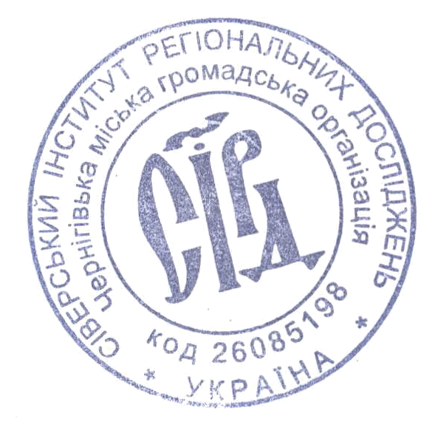


Директор Інституту С.А. Лепявко

